NASLOV: »LETALSKO TEKMOVANJE«
STAROST: 3 LETA ALI VEČ

NAVODILA ZA IGRO:
- VSAK IGRALEC SI IZDELA SVOJE LETALO IZ PAPIRJA. SLEDI NAVODILOM ZA IZDELAVO LETALA IZ PAPIRJA https://www.youtube.com/watch?v=12UJvz0f-8k

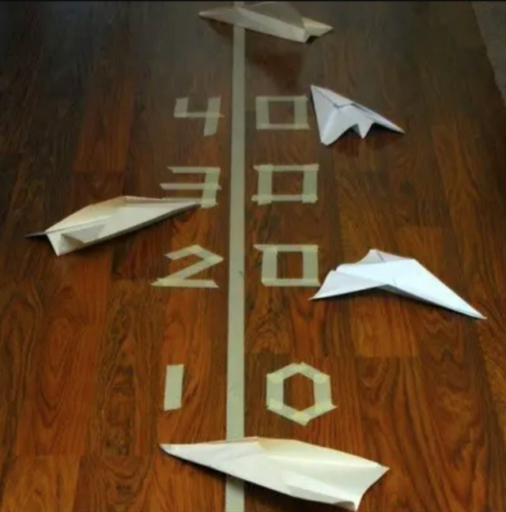
- LETALA SO PRIPRAVLJENA. SEDAJ LAHKO IGRALCI TEKMUJETE ČIGAVO LETALO LETI NAJDLJE. DA BO TOČKOVANJE LAŽJE, NA TLA Z LEPILNIK TRAKOM (ALI KAKO DRUGAČE) OZNAČI PRISTAJALNO STEZO. GLEDE NA DOLŽINO LETA OZNAČI ŠE TOČKE.

